绝密★启用前
合肥市第六中学2020-2021学年第一学期高一期末考试
历史
考生注意：
1.答题前，考生务必将自己的姓名、考生号填写在试卷和答题卡上，并将考生号条形码粘贴在答题卡上
的指定位置。
2.回答选择题时，选出每小题答案后，用铅笔把答题卡对应题目的答案标号涂黑。如需改动，用橡皮擦
干净后，再逸涂其他答案标号。回答非选择题时，将答案写在答题卡上。写在本试卷上无效。
3.考试结束后，将本试卷和答题卡一并交回。
一、选择题：本题共30小题，每小题2分，共60分。在每小题给出的四个选项中，只有一项是符合题目要
求的。
1.传说中蕴含着真实的历史信息。传说中“黄帝发明了陶器，炎帝发明了酿酒”。考古学家在距今约4000
多年的山东龙山文化遗址发现了一个陶杯（如下图）。这一考古发现可以印证传说中的历史信息是
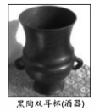
A.山东地区是中华文明的最早发源地B.先民有较为丰富的娱乐生活
C.炎黄二帝推动了中国古代生产发展D.手工生产技术在当时已出现
2.它是在君主多妻制的情况下，根据母亲身份的贵贱尊卑把王位继承人的资格限制、压缩在一个人的范围
之内，来保证国家最高权力在一家一姓内部和平过渡。该制度是
A.分封制B.宗法制C.王位世袭制D.中央集权制
3.“秦民之见战也，如饿狼之见肉”，秦军也被称为“虎狼之师”。秦国这一社会现象的出现是由于商鞅变法
A.推行县制B.奖励军功C.奖励耕织D.编制户口
4.战国以前的文献中，“华”与“夏”初以单字出现，皆指中原人，与周边蛮夷戎狄相对应而称。战国以降，
“华夏”渐为通用词，“华夏”已经是一个包容很广的民族概念，既有原来的华夏人，又有华夏化的戎人、狄
人、夷人。这反映出
A.统一多民族国家已经形成B.传统华夷观念被突破
C.对华夏文化的认同感增强D.战争推动了民族交融
5.下表反映出春秋战国时期诸子百家
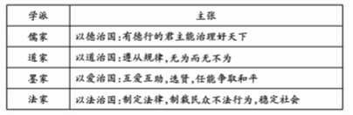
A.强调以民为本B.期望国家统一C.关注政治秩序D.力主集权政治
6.秦朝政府规定各级官僚机构均以文书行政，“毋口请”，并形成了严密的文书行政管理制度，还建立了以
邮驿为中心的文书传送系统。秦朝的这种做法
A.提高了国家治理能力B.实现了思想统一C.确立了中央集权制度D.导致了暴政统治
7.汉文帝时，算赋（汉代对成年人所征的丁口税）由每人每年120钱减至每人每年40钱，徭役则减至每三年
服役一次。景帝时，把秦时17岁傅籍（秦汉时适龄男子必须在专门的名册登记，并开始服徭役、兵役）的
制度改为20岁始傅。上述措施
A.有利于农业的恢复发展B.缓和了统治集团内部的矛盾
C.抑制了民间工商业发展D.顺应了小国寡民的社会心理
8.“里田术曰：广从里数相乘得积里。以三百七十五乘之，即亩数。”这段描述最可能出自
A.《九章算术》B.《黄帝内经》C. 《诗经》D.《墨经》
9.从下图可以得出三国两晋南北朝时期的阶段特征是
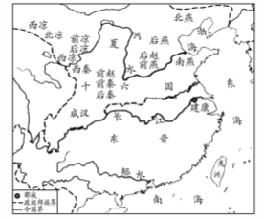
A.统一多民族国家的初步形成B.政权分立与民族交融
C.统一多民族国家巩固与发展D.繁荣昌盛与开放包容
10.北魏孝文帝说：“北人谓土为拓，后为跋。魏之先出于黄帝，以土德王，故为拓跋氏。夫土者，黄中之色，
万物之元也。宜改姓元氏。”从中可以看出孝文帝改鲜卑姓“拓跋”为汉姓“元”
A.提高了拓跋氏的政治地位B.利于证明其政权的正统性
C.主要是为了推进习俗改革D.实现了不同民族间的平等
11.隋唐时期的大运河北起涿郡，南到余杭，中经江都、洛阳，将海河、黄河、淮河、长江、钱塘江联系起来。大运河的开通
A.使南方成为全国经济重心B.有利于对外贸易的繁荣
C.推动了国家政治统一进程D.促进了江南经济的发展
12.高明的《琵琶记》写道：“朝为田舍郎，暮登天子堂，将相本无种，男儿当自强。”这首诗反映的选官制度
A.以军功作为选拔标准B.由地方向中央举荐官员
C.以门第作为主要依据D.提高了官员的文化素质
13.下图是中国古代某一时期实行的赋税制度。对此相关解读正确的是
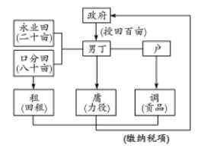
A.魏晋时期开始实施该赋税制度B.利于保证农民生产时间
C.国家对农民人身控制有所加强D.一年分夏秋两季征收税
14.在敦煌壁画中，魏晋南北朝时期的壁画大多宣传佛教悲惨牺牲的善行和现实的悲苦无奈；隋唐壁画则更
多宣传享受和娱乐，表现幸福和祥和。这种变化说明了
A.佛教文化的商业化B.艺术形式的多样性C.艺术内容的时代性D.中外文化的交融性
15.北宋大中祥符（1008-1016)年间，边肃“知镇州，以公费钱质易规利，又遣吏强市民羊及买女，通判东方
庆等列状于州”。材料表明，通判的职责是
A.监督知州，行使监察权B.辅佐知州，管理地方事务
C.代表中央，属临时调遣D.分化事权，实现权力平衡
16.他忧国忧民，勇于担当，用雷厉风行的改革给萎摩因循的北宋中期政坛注入一股强烈的“天变不足畏，祖
宗不足法，人言不足恤”的改革精神。这里的“他”
A.力图在调控经济的同时开辟国家财源B.以募兵制取代“兵农合一”的征兵制
C.改革措施得到了统治阶层的广泛支持D.通过改革实现了北宋中期的富国强兵
17.人宋以后，······不论是政治上的风云人物还是文坛领军人物，大多是南方的面孔了。在科举考试中，南
方人的优势明显，北宋后期不得不采取南北分卷的制度，特许南北方分别考试，单独录取，以维持南北地
区间取士人数之大体均衡。产生这一现象的主要原因是
A.科举存在弊端B.政治中心南迁C.宋代重文轻武D.经济重心南移
18.中国古代政治制度的发展演变历经传承与创新，如“汉承秦制”“元承宋制”。其中，“元承宋制”在中央
机构的表现为
A.宣政院B.中书省C.行省制度D.中书门下省
19.朱熹指出，知识是道德的必要前提，道德也是知识的基础，并可范导知识。他将知识的直接目的与最终
目的分别指向“明明德”与“明心之全体大用”，从而人于圣贤之域的道德境界，表明了其知识的依归与
目的是为道德这一主张。由此可知，朱熹强调
A.知识对于道德的重要性B.“存天理，灭人欲”
C.知识分子的历史使命感D.人的主观能动性
20.金朝模仿汉字创制了女真文字，并把中原经典翻译成女真语，设立女真进士科。这些措施
A.旨在推动北方民族融合B.淡化中原的文化影响
C.丰富了中华文明的内涵D.不利于少数民族发展
21.由于商品经济的发展、士大夫阶层的壮大，文学艺术不断成熟。标志着中国古代戏曲艺术成熟的是
A.昆曲B.宋词C.元杂剧D.京剧
22.“成祖······且欲耀兵异域，示中国富强。永乐三年六月，命和及其侪王景弘等通使西洋。······以次遍历
诸番国，宣天子诏，因给赐其君长，不服则以武慑之。”材料说明郑和下西洋的主要目的在于
A.拓展贸易，获取最大的经济效益B.宣扬国威，加强对外交往和联系
C.征服异域，扩展大明帝国的疆域D.开辟市场，扩大中国丝绸的外销
23.徐光启在《农政全书》中介绍了欧洲的水利技术，他同意大利传教士利玛窦共同翻译了古希腊数学著作
《几何原本》（前六卷）。这反映了明代中后期
A.世界形势变化拓宽国人视野B.知识分子热衷于科学探索
C.注重对传统科技成果的继承D.传统科技实现近代化转型
24.清朝时期，部分官员向皇帝单独呈送密封报告，皇帝亲手批阅后返回，不经过其他中转、收发环节，形成
了奏折制度。该制度
A.减轻了皇帝处理日常政事的负担B.不利于保证决策的高效和科学性
C.便于皇帝加强对官僚机构的控制D.是清朝加强文化专制的主要途径
25.下图是清朝前期玉米、甘薯的推广种植图。由此推知，玉米、甘薯在中国的推广种植
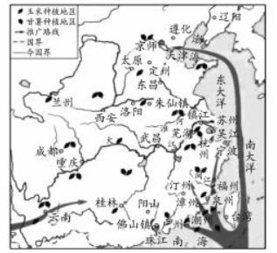
A.有利抑制土地兼并B.改变了南北经济格局
C.有助于人口的增长D.使自然经济开始解体
26.下图是某学校的历史研究小组收集的材料。可以判断他们的研究主题是
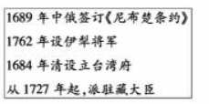
A.清朝前期的对外关系B.杰出的康熙大帝C.康乾时期的君主专制D.国家疆域的奠定
27.袁行需等主编的《中华文明史》中提到：“以黄宗義等人为代表的一批思想家······它已经具备了启蒙精
神的思想特点－理性精神的独立与强化，标志着中国古代早期启蒙思想发展到一个新阶段。”关于明
清之际的思想说法正确的是
A.是资产阶级近代民主思想B.对现存制度进行了反思
C.是对传统思想的根本冲击D.强调法律面前人人平等
28.对于鸦片战争，有人称为中英战争，有人称为通商战争，也有人称为夷耻犯境。这说明
A.研究材料决定历史解释B.研究视角影响历史结论
C.时代不同导致观点差异D.阶级立场左右历史评价
29.19世纪60年代以后，中国西北、西南、东南边疆地区安全遭到了严重的危机，中国民族危机日益加深。
下列有关当时边疆危机的叙述符合史实的是
A.英国强占伊犁地区B.德国抢占山东半岛
C.日本侵占台湾全岛D.法国占领云南地区
30.以下内容为美国驻华公使对中国某一事件的报道。该事件是
①我荣幸地通知您，作为一件有意思的事情，最近在北京的御史和翰林中成立了一个“改革俱乐部”。
该运动的发起人是李提摩太，正是他运用向上层阶级运动的能力，使得一些士大夫们对这一计划感
兴趣。②那些对光绪皇帝有影响的一些改革领导人决心扫除旧习惯和旧大臣，以便为他们自己和他们的朋友
让出位置，此前主宰一切的皇太后似乎失去了一些她的影响力。③光绪皇帝究竟是不是还在人间？
A.洋务运动B.戊戌变法C.清末新政D.保路运动
二、非选择题：本题共3小题，共40分。
31.阅读材料，完成下列要求。（14分）
材料一
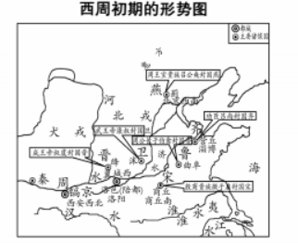
材料二由于夏、商、西周朝代的共主与各诸侯国都是作为相对独立的政治行为体并列存在，使得该时
期的大一统主委体现在土地、民心层面，而秦統一六国則最终实現了制度层面的天下大一統。在此过程
中，尽管历次朝代更选都会出现土地及民心层面的天下分裂，但伴随着民族文化的碰撞与融合，也使得
土地范围从中原地区不断向四方扩展，民心也更加凝聚到对共主的认同上，并在最终经历过春秋战国的
重重洗礼之后实现了制度层面上从统一礼仪向建立秦朝中央集权体制的飞跃。
——摘编自王宣华《先秦中原文化区域＂大一统＂秩序观及当代价值探析》
（1)根据材料一，指出西周实行的政治制度，并概括其特点。（6分）
（2)根据材料二，指出中国先秦至秦朝时期“大一统”内涵的变化，并结合所学知识说明导致“大一统”内
涵变化的原因。（8分）
32.阅读材料，完成下列要求。（14分）
材料一 公元前138年、公元前119年，张骞两次出使西城，奉命分别联络大月氏和乌孙以失击匈奴，其
中第一次历时13年，历经千辛万苦，同行者一百余人，仅教人返回长安。第二次出使时，有持节副使和
随行人员三百余人，携带牛羊以万敏，副使们分别到达大宛、康居、大月氏、大夏、安息、身毒（今印度、已
基斯坦）等国。虽然联合其击匈奴的同的没有达到，但是张寡两次出使西城，传据了汉朝的情况，获得了
大量西城资料，史称“张骞盘空”，“西北国始通于汉矣＂。此后，汉朝取得了对匈奴作战的胜利，公元前
101年，汉朝在西城置使者枝尉，驻兵屯田。
——摘编自袁行需主编＜中华文明史》等
材料二 从汉代开始，中国人就开通了从广东到印度去的航道。······宋朝时，随着中国南方的进一步开
发和经济重心的南移，面对北方好战民族的侵囊、囤固，从广州、泉州等地出发的海上航路日益发达，越
走越远，宋朝发展出中国航海史上的一个高峰。
——摘选自杨希义主编＜中华人文自然百科·历史卷》
（1)根据材料一并结合所学知识，归纳张寿出使西域的历史背景，并分析张寿出使西域的意义。（8分）
（2)根据材料二并结合所学知识，概括宋朝“海上航路日益发达”的原因。（6分）
33.阅读材料，完成下列要求。（12分）
材料一魏源和龚自珍一样，主张变法革新，认为“天下无教百年不弊之法，无穷极不变之法”，“变古愈
尽，便民愈甚”。······认为西方资本主义国家之所以富强，除因为拥有装备精良的军队外，更重要的是由
于建立了一套近代化的工业。中国要想强盛起来，不仅要学习西方的养兵练兵之法，也应当着手建立近
代工业。······他張调在发展近代工业时，座“尽得西洋之长技＂，并相信中国人完全有能力把祖国建设
成为一个富强兴盛的国家。在《海国图忘》中，魏源还介绍和评说西方的民主政治制度。
——据李侃、李时岳等著《中国近代史》
材料二洋务运动以适应时代潮流的变革升始，以座演变革而不去采取变革措施因而违反时代潮流而
结束。
——夏东元《洋务运动发展论》
（1)根据材料一，概括魏源的主要主张。并结合所学知识，说明魏源编撰《海国图志》的主要目的。（6分）
（2)根据材料二并结合所学知识，如何正确理解洋务运动“适应时代潮流变革开始”与“不去采取变革措
施因而违反时代潮流而结束”。（6分）

2020级高一历史上学期期末考试
历史·答案
1~30小题，每小題2分，共60分。
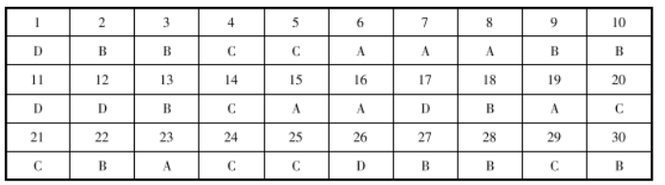
31.(1)政治制度：分封制。（2分）
特点：分封的对象具有多样性（或以王族为主）；封国主要集中在黄河中下游地区。（4分）
（2)变化：①由土地和心理层面的统一到制度层面的统一；②从天下共主到中央集权（或分封制到郡县制）。
（2分）
原因：①封建经济的发展，各地区经济联系的加强；②民族融合推动了国家认同感的增强；③中原文化传播的影响；④法家思想的影响；⑤中央集权体制建立的推动。（每点2分，总分6分）
32.(1)背景：西汉政权受到北方匈奴的威胁和侵扰；西汉社会经济的发展和国力的增强；汉武帝积极稳定边疆
等。（4分）
意义：开辟了中西交通道路；大大加强了中原与西域地区的联系；形成了著名的“丝绸之路”；促进了东西方文
明的交流。（4分）
（2)原因：海外贸易的传统，优越的海洋自然条件；陆路丝绸之路被阻断；经济重心的南移，南方经济逐渐超越北方，经济发达；政府鼓励贸易，设置机构管理：造船、航海技术的提高、指南针的应用等。（6分）
33.(1)主要主张：中国必须变法革新：学习西方的先进技术，发展中国的近代工业；介绍和评说西方的民主制度。（4分）
主要目的：通过学习西方先进技术达到抵御西方，挽救民族危亡。（2分）
（2)“适应时代潮流变革”是指引进了资本主义国家的机器生产技术，是中国现代化的尝试。（3分）“不去采
取变革措施因而违反时代潮流而结束”是指只是引进资本主义国家新的军事和生产技术，仍然维护清朝的封
建统治。（3分）

